תקציר למורה – כא"מ מתח הדקים, מבוסס הדמיה

הניסוי מבוסס על תיעוד וידאו של מעגל חשמלי המתאים לניסוי כא"מ מתח הדקים.
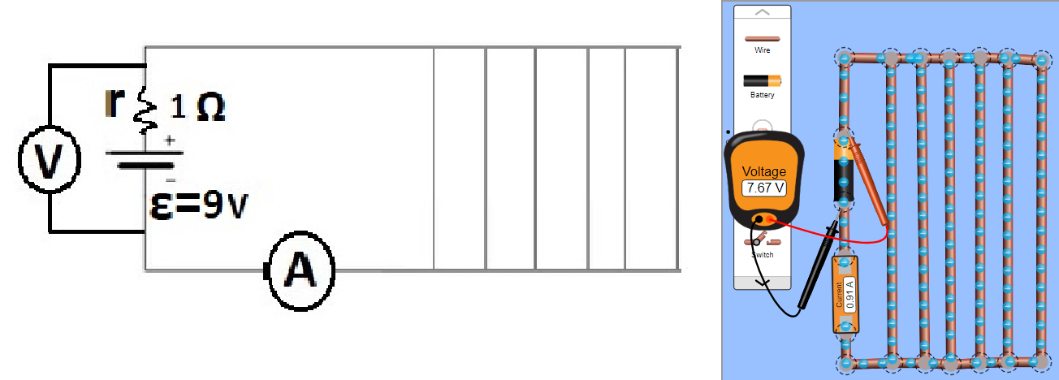
בווידאו רואים את ערכי מד הזרם ומד המתח. ורואים את שינוי מיקום הגררה.
מהלך הניסוי:
יש לעצור את הווידאו במקומות שונים , לרשום את ערכי מתח ההדקים והזרם,
בהתאם לערכים אלו יש לבנות את גרף המתאר את מתח ההדקים בתלות בזרם.
מגרף זה ניתן למצוא את ההתנגדות הפנימית ואת הכא"מ של הסוללות.
הגרף המתקבל:
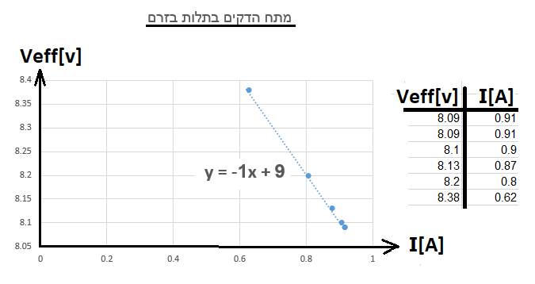
השאלות במעבדה
במעבדה 6 שאלות פתוחות לבדיקת המורה. 14 שאלות סגורות.
בסוף המעבדה יש תוספת שאלות בנושא מכשירי מדידה.
קישור לדף המציג את כל הפעילות עם פתרונות השאלות הסגרות:
https://www.youcube.co.il/mod/quiz/review.php?attempt=75931&cmid=2307

קישור לכתיבת הערות המורה לשיפור המעבדה , ותוספות מבוקשות:
https://docs.google.com/document/d/1I75wbTkGAw8YoQtXJxfw3qJiX5JMJQ_AcI1XmI0qfcw/edit?usp=sharing

